
“国培计划”（2012）——四川省农村中小学教师置换
脱产研修项目内江师范学院初中语文班
培训简报
承办：内江师范学院 2012年11月10日 第6期

“影子教师”听课研修
听课记录一：《郭沫若诗两首》
跟岗学校：内江市东兴区初中
授课教师：尤在伦
听课教师：资中县新桥中学 徐世华
导入新课
《郭沫若诗两首》分别是《天上的街市》和《静夜》，两篇诗皆为作者早年留学日本时所创作。在这两首诗中，诗人以奇妙的想象和丰富的联想，描绘出两幅奇妙的景象，将我们带进美妙的“星空”世界。同时，诗中也隐约流露出诗人在五四运动“退潮后”那种缥缈、孤寂和忧郁的思绪。
学习新课
上课一开始，教师便结合《天上的街市》进行诗歌阅读方法的指导（屏显）：①了解写作背景；②把握诗的形象；③理解诗中的联想和想象；④领会诗人的感情；⑤品味诗歌凝练的语言。这个起始环节既是对上节课学习内容的总结，又是学习《静夜》之前的方法引领。接下来学生根据教师提供的诗歌学习的方法，以小组合作的形式自主阅读，思考讨论；教师巡回指导，参与到学生学习活动当中。然后每组推选一位学生在全班交流。下面是学生讨论交流的内容要点：
1.关于本诗的背景和感情
《静夜》与《天上的街市》一样，写于“五四”以后诗人最苦闷的时期，诗中既抒发了
对于时代失望的情绪，也流露出对祖国和家乡的思念之情。
2.关于诗的形象
本诗虽短，但颇具形象性，美好的月夜景象，凄婉的“天上鲛人”故事，构成了诗歌鲜
明的形象。
3.关于本诗的想象
诗人由月光和疏星联想到遥远的天河，又由天河想象“鲛人”在岸上对月流珠，诗人的
想象既丰富又合理。
4.关于本诗的语言
《静夜》的语言非常凝练，全诗共两节，45个字，却表达出深远的意境和丰富的感情。
学生发言交流之时，教师适时给予评价和指导，师生在交流互动过程中完成了课文的学习。最后，学生表情朗读《静夜》一诗，并当堂背诵。
听课反思
教育的本质即促进受教育者自主、全面地发展，传统教学关注的是教师如何教，而常常忽视了学习主体——学生该如何学，这种被动接受式的教学方式导致了教学效率低下,更制约了学生的个性发展。因此，转变学习方式，注重学法指导，使学生学会学习，是新一轮课程改革的重要内容之一。
这个课例的可贵之处，就在于教师不再仅仅关注如何教，而将更多的精力投入到指导学生如何学上面，在传授知识的同时渗透学法指导，使学生运用所学到的知识和方法自主学习。由于有了《天上的街市》一文的示范讲解和新诗学习方法的有效指导，所以学生自学《静夜》一诗时显得十分轻松，而且对课文的理解十分到位。课堂上,学生成为学习的主人,
教师成为“平等中的首席”,收到了良好的教学效果。
叶圣陶先生有句名言——教是为了不教，这句看似通俗的话语蕴涵着教育的大智慧,它告诉我们，教学的过程是实现“从教到学”的转化过程，教师不仅要“授之以鱼”，更要“授之以渔”----传授学生以有效的方法,
让他们知道如何去学习。对此，吕叔湘先生也有过精辟的阐述：“教学、教学，就是‘教’学生‘学’，主要不是把现成的知识交给学生，而是把学习的方法教给学生，学生就可以受用一辈子。”是的，一般来讲，学生都具备潜在的的独立学习的能力和需求，教师在教学中渗透学法指导，正是培养学生独立学习的有途径之一，从而使学习成为一种真正的自我发展的过程。

听课记录二：《爱莲说》
跟岗学校：内江市东兴区初中
授课教师：李洪秀
听课教师：江油市双河初中 李 平
一、导入新课
二、整体感知
（一）用多媒体出示两个要求：
1.自由朗读课文，要求读准字音、读出节奏、读出语气、语调。
2.结合书下注解和工具书来疏通文意，圈出文中你不懂的字或句子。
（二）1.师播放配乐指名朗读全文，请学生来点评。
生1：语速太快。
生2：没有情感。………
2.师提醒同学注意，再指名朗读并点评。
3.师有感情的范读后，强调重音和停顿
4.生自由朗读把握重音和停顿
5.师播放配乐，生有感情的齐读
（三）文言字词教学
师：对文中的字词或句子有没有不懂的，如有请提问
师生就文中不懂的字词及句子的意思进行交流
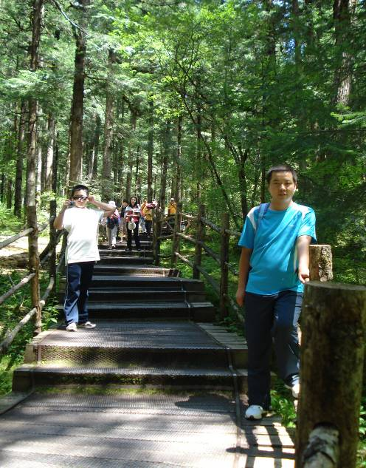
三、 品味语言，领悟语感
师：我们把课文读好了，理解课文就容易多了。作者如此爱莲，那么，莲花的可爱之处表现在哪里呢？
生1：写出了莲“出淤泥而不染，濯清莲而不妖”的高洁、质朴
生2：写出了莲“中通外直，不蔓不枝”的正直，“香远益清”的芳香
生3：写出了莲“亭亭净植，可远观而不可亵玩焉”的清高。
师：作者如此深情地为莲花高唱赞歌，文章是不是仅仅写莲花呢？
生1：当然不是，文中作者自喻像“出淤泥而不染”的莲花一样高洁质朴
师：还有吗？
国培学员李平
生2：作者在这里还自喻不与俗人为伍，和自己不慕名利、洁身自好的生活态度
师：说的不错，还有补充么？
生3：把莲花人格化，自喻自己刚直、庄重，大有如屈原所说“举世混浊而我独清，众人皆醉而我独醒”的高贵品质。
师：作者借莲花来写人，而又直接在文中点出来，那这种写法叫什么？
生齐说：托物喻人
师：那么，下面我们结合“时代与环境资料”（打开多媒体中的“背景文字”），看完后，想一想，周敦颐身上具有哪些“莲花”的品格？
学生活动，教师小结。
师：刚才，同学们已经把周敦颐为什么要借莲花来抒发自己不慕名利、洁身自好的操守、情感的原因阐述清楚了。下面同学们回顾一下，看看还有什么不懂的，提出来，请同学帮助解决。
生1：这篇文章的主体写的莲，为什么要写菊和牡丹？
师：这个问题哪个同学会回答？
生2：起对比 、衬托的作用
………
四、 实践语言，习得语感
1. 读了《爱莲说》，我们仿照作者用莲花来寄托自己感情的托物言志的方法，用“我特喜欢……”句式说一段话，所借之物不拘泥于花草树木。但要注意两点：第一，要注意内在联系；第二，要有新意。
（学生活动，教师适时点评）
2. 在改革开放的今天，社会上出现了形形色色的不正之风，我们作为中学生该怎么对待这些问题呢？
（学生讨论，老师适时引导点评）
五、作业
1、请用托物言志的方法写一种你喜欢的花草树木或其它物件。
2、背诵并默写课文。
听课反思：
听了内江市东兴区初中七年级的一堂课，总的来说这堂课亮点不少，我就其中文言文阅读教学方面来谈谈自己的看法。
《语文课程标准》中有这样一段话：“阅读教学是学生、教师、文本之间对话的过程。”根据本文的特点，实行探究式阅读教学，为学生搭建一个真正开放的交流平台，变文本解读为文本赏读、语言探究，可以让语文课教学呈现新的生机。
“书读百遍，其义自现” 这种教学要求学生在阅读过程中“能有自己的情感体验，初步领悟作品的内涵，从中获得对自然、社会、人生的有益启示。对作品的思想感情倾向，能联系文化背景作出自己的评价；对作品中感人的情境和形象，能说出自己的体验；品味作品中富于表现力的语言。”在整个教学过程中，王老师着重处理好以下三个关系：
第一，学生和教师的关系。学生是学习的主人，教师是学习活动的引导者和组织者，这是新课标、新理念对师生关系的重新定位，语文新课标也明确指出：“阅读是学生的个性化行为，不应以教师的分析来代替学生的阅读实践。”因此，王老师贯穿在课堂中的一条主线，凸显学生的主体地位，激发学生的参与热情。在课堂上让学生去阅读去品味，上课伊始，王老师没有直接把文言文的翻译强加给学生，而是充分注意和发挥了朗读的作用，灵活的运用范读、指名读、齐读、快速读、激情朗读等多种形式，指导学生在读中体悟哲理，品味意蕴，培养朗读能力。
第二，师生与作者的关系。阅读本是一种创造性的劳动，如果读者只是咀嚼作者的口中之食，岂不索然寡味？只要是个性化的阅读，读者总会读出新信息来，许多好作品不是作者写出来的，而是作者和读者共同劳动的结果。须知：书在谁的手里，谁就是书的主人。因此，我认为王老师让学生去多读课文，这本身就是一种个性化的阅读和创造性的劳动。
第三， 阅读和生活的关系。文学是生活的反映，阅读是生活的组成部分，阅读和生活的关系是非常密切的，所以应当树立为人生而阅读的观念，既要关照别人的生活，更要关注自己的生活；既要为今天的应试去认知和理解，更要为明天的发展去批判和创新。王老师让学生去写一篇托物言志的散文正是连接阅读和生活的关系的一条有效途径。
当然，上好一堂精彩的语文课，教师的激情非常重要。假如能多一些激情，这堂课会更有价值。

听课记录三：《绘形写神塑人物》
跟岗学校：内江市东兴区初中
授课教师：赵 耀
听课教师：绵阳盐亭县富驿初中 赵 莉
一、课前小游戏
老师转身，语文课代表起立，请其他同学观察描述，然 后老师根据描述寻找该生。学生与老师活动，猜测人物。老师引导总结：是同学们聪明？还是老师聪明？同学们是怎样描写人物的？
二、导航一（展示PPT）
1. 张老师实在太平凡了。他今年三十六岁，中等身材，稍微有点胖。他的衣裤明显地旧了，但非常整洁，每一个纽扣都扣得规规矩矩……——刘心武《班主任》
老师指导：假如张老师也在我们学校，你能根据什么找到这位老师？
学生总结：身材、抬头纹
老师再引导：我们能找到张老师，主要是因为我们抓住了老师的特征。抓住了特征就可以了吗？性格上，张老师是个怎样的人？你从哪里判断出来的？
学生总结：认真、严厉、朴素、整洁
老师总结：除了抓住人物的外形，还可以抓住人物的神，做到“形神兼备”。
2. 买灶糖的老汉有多大年纪了？我不知道，他脸上的皱纹一道挨着一道，顺着眉毛弯向两个太阳穴，又顺着腮帮弯向嘴角。那些皱纹给他的脸上增添了许多慈祥的笑意。 ——张洁 《拾麦穗》
交流：这个片段中，肖像描写与上文相比有哪些不同？
总结：上文绵绵俱到，下文只抓一点。其中“顺”字，写出了老汉内心平和、随遇而安。
三、片段练笔
PPT展示“陈佩斯与朱时茂”，请同学们认真观察图片，说出两个人外貌上的不同点有哪些？至少说出三种。
请同学们分别描写陈佩斯与朱时茂，可以面面俱到，也可以只抓一点，注意形神兼备。学生练笔，并展示。
四、导航二（展示PPT）
王嘉鑫，那张鹅蛋形的脸蜡黄蜡黄的，像秋末的一颗熟透的木瓜。两根辫子依着圆圆的面孔，就像两条黑蛇盘着一个菠萝。生气时，嘴角微微颤动着，嘴半张着，胸脯一起一伏，眼里闪烁着一股无法遏制的怒火，牙齿咬得格格作响，好似一头被激怒的狮子。原本面如土色的脸涨得通红，头一甩，就甩出一句骂人的话，回荡在校园上空……
这两个比喻句，能删除吗？
总结：选择修辞时，要注意体现作者的情感。
老头子浑身没有多少肉，干瘦得像老了的鱼鹰。——孙犁《芦花荡》
却见一个凸颧骨，薄嘴唇，五十岁上下的女人站在我面前，两手搭在髀间，没有系裙，张着两脚，正像一个画图仪器里细脚伶仃的圆规。——鲁迅《祥林嫂》
比较：作者对这两个人的情感是喜欢还是不喜欢？
五、练笔
展示三张照片：希望工程“我要读书”、”小悦悦”、“校门口的老大爷”
请同学们根据以上学习，任选一个人物，写一个片段。

听课记录四：《木兰诗》
跟岗学校：内江市东兴区初中
授课教师：赵 静
听课教师：绵阳梓潼县文昌中学 肖杰东
一、导入
今天，我们来结识一位不平凡的女性——花木兰。她深受人民喜爱，在很多艺术上都有体现。（展示图片：戏剧花木兰、评书花木兰、电影花木兰、邮票花木兰）
二、朗读：了解故事，读出语气
1.听读：读准字音，把握节奏和语气。
听老师来朗读文章，同学们若有兴趣，可小声跟读。（师配乐朗读）
同学们课前已经预习课文了，下面我再检查一下听读情况。请几位同学起来朗读文章，一人一段，其他同学注意思考：这首诗叙述了一个怎样的故事？由哪几幅画面组成？
学生朗读，请同学指正读音错误。
2.还有哪些疑难字词吗？
（1）火伴：五人为一行，同一灶；（2）朔气传金析，寒光照铁衣：
（3）点拨“将军百战死，壮士十年归”。
3.（1）这首诗叙述了一个怎样的故事？（女扮男妆，替父从军）
（2）这首诗歌写了哪几幅画面？替父从军——奔赴战场——沙场征战——荣归故里
4．选读：揣摩情感，朗读语气
讨论确定：该用什么样的语气朗读上面四幅画面？
替父从军——忧愁苦闷；奔赴战场——凄婉坚定；沙场征战——悲壮豪迈；荣归故里——欢快喜悦。
学生选读（1）荣归故里：一生朗读，同位评价，教师点拨：妖气要欢快，语速要稍快；
学生选读（2）决定从军：引导朗读者说说给大家些建议如何读出语气？并点拨：木兰经历了哪些情感变化？（犹豫——苦闷——坚定）
三、品读：读准形象，
1.寻读木兰的闪光点
你认为木兰诗一个怎样的女子？结合诗句读一读，说一说。
学生寻读语句，并总结：勇敢、乐观、爱美、聪慧……
2.细读木兰之“愿”
愿为市鞍马，从此替爷征。
愿驰千里足，送儿还故乡。
点拨：她是在什么情况下说这句话的？体现了一个怎样的木兰？
总结：怎一个孝心了解？这份胆量令人敬佩；孝心可鉴，忠义可嘉，既有女儿那种柔美，又有男儿刚劲。
3.齐读最后一段，读出钦佩、赞扬之情。
四、品味语言
《木兰诗》语言明朗质朴，修辞生动整齐，句式整齐，节奏感强。
举例“东市买骏马，西市买鞍鞯，……”这四句运用了排比，句式整齐，读起来朗朗上口。
学生交流，展示。

听课记录五：《狼》
跟岗学校：内江市东兴区初中
授课教师：肖坤秀
听课教师：绵阳安县塔水初中 陈鸿泰
一、导入
看狼的图片，倾听狼的嚎叫。提问：你能联想到哪些有关狼的成语？
学生交流成语，老师点拨：人们对狼的印象都是不佳的，我们用怎样的语气来读？
齐读成语：狼子野心、引狼入室……
今天，来学习一篇文言文、小小说《狼》，作者蒲松龄。
二、简介作者
老师准备了一张作家名片：
名：蒲松龄，字留仙，号 柳泉居士，世称“聊斋先生”
时：清代文学家
地：山东淄川人
作：短篇小说集《聊斋志异》
一、朗读
1.自由自在朗读文章，要求读得字正腔圆。
2.对于文章，谁能自信地读一读？其他同学注意倾听，并给予评价。
3.正确停顿，我能行。
其一/犬坐于前 禽兽之变诈/几何哉
哪些语句要快速读？屠暴起，以刀劈狼首，又数刀毙之
指导朗读：久之，目似暝，……/屠暴起，以刀劈狼首，又数刀毙之(语速快慢结合)
二、译读
译读，是学习文言文的重要门槛。在朗读过程中，把你认为重要的地方画出来。
先在同桌内交流，看你的疑难问题谁能解决？小组解决不了的，全班共同解决。
其，在文章中有代词的作用。老师准备了几个句子，看看这些“其”在文章中代指什么？（句子略）
三、理清故事情节
请你用简洁的话概括一下，这篇文章介绍了什么故事？
再精炼一下，在下面的箭头里填上动词，概括故事情节。
遇狼——惧狼——御狼——杀狼
这篇小说在情节上一波三折，动人心弦。
四、读出形象
细读文章，采用勾画法找出描写屠户与狼的地方，分析评点它们的形象。
如“仍从”运用动作描写，生动形象地表现了狼的贪婪。
学生交流，老师指导总结。
老师有声有色地朗读，台下掌声。
蒲松龄写这篇小说的目的，仅仅是带给我们一个生动的故事吗？
郭沫若有云：“写鬼写妖高人一等，刺贪刺虐入骨三分。”
作者想借这篇文章讽刺什么呢？
学生交流，老师总结。
五、结束语“有志者事竟成，破釜沉舟，百二秦关终属楚。”

听课记录六：《记承天寺夜游》
跟岗学校：内江市东兴区初中
授课教师：赵静
听课教师：绵阳北川西苑中学 陈强
一、导入
古往今来，月亮一直受到文人的青睐。你还记得哪些有关月的诗句？
学生交流。
这节课，让我们学习《记承天寺夜游》，看看在苏轼笔下，又是怎样一幅月色？表达了作者怎样的心境？
二、朗读
1.老师配乐范读
2.读准停顿
念/无与为乐者，遂/至承天寺/寻张怀民
庭下/如积水空明，水中/藻荇交横，盖/竹柏影也
但/少闲人/如吾两人者耳
3.自由朗读，读准字音、停顿。学生朗读，同学评价。
三、译读
1.对照注释，独立翻译，圈划不理解的字词，小组合作解决疑难字词。
有没有不理解的字词？
欣然起行——欣欣然张开了眼
盖竹柏影也——盖一癞蛤蟆
月色入户——足不出户
考查学生翻译情况：月色入户 欣然起行 念无与为乐者 遂至承天寺
句子翻译： 庭下如积水空明，水中藻荇交横，盖竹柏影也
何夜无月？何处无松柏？但少闲人如吾两人耳
四、整体感知
请用简洁的语言概括文章内容。（按照时间、地点、人物、事件）
补充写作背景：元丰二年，苏轼对新法持有不同意见，被罗织罪名，投入监狱，险丢了性命。四个月后，……
五、局部探究
1.哪些语句体现了他“闲”？
2.苏轼的心情经历了哪些变化？念无与为乐者——欣然——怀民亦未寝
3.你能否用自己的话描述一下文中美好月色？
4.提问：空明，仅仅写月色吗？
5.你看到了一个有怎样生活态度的苏东坡？
六、推荐阅读:
林语堂——《苏东坡传》；余秋雨——《东坡突围》

听课记录七：《在烈日和暴雨下》
跟岗学校：内江市东兴区初中
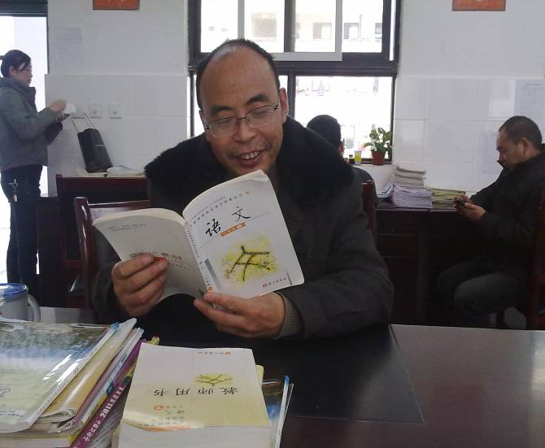
授课教师：尤在伦
听课教师：平武南坝中学 兰晶山
学习任务：
1.能够流畅朗读课文、背诵精彩文段。能从文中勾画字词、重点句，并自主进行识记、积累和理解。
2.速读课文，能概括文章主要内容；再读，能说出作者想表达出的思想和感情。能依据故事的发展、情感的变化有感情地朗读课文。
3、将《在烈日和暴雨下》和《骆驼祥子》进行对比阅读，能比较出《在烈日和暴雨下》对《骆驼祥子》进行了哪些修改，这样修改对表现作者的写作意图有什么作用；并借鉴作家写作和修改文章的方法。
4、能利用学到的知识进行仿写、改写的尝试。
关于老舍：
1、与老舍有关的文章：
2、老舍的名言名句：
3、在你的印象中，老舍是一个怎样的人：
每课时的活动安排：
第一课时：
制定本课学习任务，进行预习情况检测与指导，主要内容、中心思想的把握，引入“比较阅读”，对活动要求和方法进行指导
第二课时：
学生自主进行比较阅读活动，学习成果的汇报，写作指导，写作训练。
教学过程：
一、（课前完成）预习
1、制定本课学习任务，让学生对“我们要做什么”做到心中有数。2、教师把自学提示提前发到学生手中，让学生对照自学提示提前预习文本。
片段一、预习情况简单检测
内容包括字词、正音、选词填空、修辞、文章内容梗概等
过程：
1、学生独自填写预习检测
2、对证正误，并由学生讲解
片段二：比较阅读，探讨文章表达的妙处。
师：
1、《骆驼祥子》中的内容分别在《在烈日和暴雨下》的哪些部分有所体现？
2、《在烈日和暴雨下》对《骆驼祥子》做了怎样的修改？这样修改对表达中心有什么好处？
生：1、开始小组学习。（教师参与讨论）
2、生汇报交流学习结果。
片段三：
师：谁愿意做老舍的代言人回答提问？
4名学生主动担任
生问：除了同学们，你还希望读者有哪些？
答①：希望有“80后和90后”，让他们读后能感受旧社会劳动人民的苦难，热爱今天美好幸福的生活。
答②：希望有公务员，他们读后能了解平民百姓生活的艰难，来更好的为人民服务。
答：……

听课记录八：《肖像描写》
跟岗学校：内江市东兴区初中
授课教师：李洪秀
听课教师：绵阳三台新生中学 苏娜
一、课前小游戏（活跃氛围）
拍拍你的头，做事争上游。
拍拍你的肩，做事要领先。
捶捶你的背，做事莫后退。
二、导入（小游戏——猜猜你是谁）
班长是谁？请带三、五个铁哥们到台前来。
轻轻蒙上你的眼睛，让你猜猜他是谁？（学生活动）
说一说你根据什么而判断准确的？（学生总结：眼镜、发型、体型、身高等）
这位同学的判断标准，都属于肖像描写的范畴。根据你的体验，肖像描写还包括哪些方面的内容？（学生总结：脸部、衣着、肌肉等）
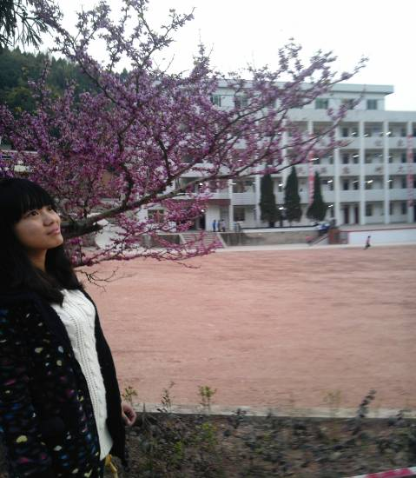
二、讨论：
1.以小组为单位，合作讨论：怎样才能写好肖像描写？
学生总结：1.注意描写顺序；2.把握特征；
2.佳作赏析，借鉴提高：
请同学们看下列传神人物肖像描写，说一说，怎样才能写好肖像？
例1：三毛长得又瘦又小，只有脑袋大大的，上面稀稀拉拉地有三根头发，人们就管他叫三毛。
例2：一张含蓄了许多愁苦和力量的脸；火一样蓬勃的头发，盖在他的头上，好像有生以来从未梳过；深邃的眼睛略带灰色，有一种凝重……
总结：要写好肖像描写的技巧：⑴抓住与众不同的特征进行描写；⑵巧用比喻、夸张等修辞；⑶排顺序，从整体到局部，局部又从上到下。
3.再交流讨论：你还阅读过哪些令人印象深刻的肖像作品片段？
学生交流资料：《三国演义》刘备肖像、《水浒传》、《红楼梦》人物肖像
四、总结：本节课你有什么收获？一句话即可
学生交流，老师总结：
肖像描写很简单，抓住特征是关键；
巧用修辞灵活现，按照顺序层次见。
善于总结与归纳，学思结合好方法。
学以致用能力升，素质教育显神功。

听课记录九：《春望》
跟岗学校：内江市东兴区初中
授课教师：黄群
听课教师：绵阳市游仙区石板学校 加平华
一、导入
公元前755年，历史上发生了一件重要的事件——安史之乱。同学们，谁能讲讲安史之乱？谁能再补充？（学生交流历史背景）安史之乱，致使唐朝由盛转衰，社会动荡不安。人民生活究竟如何呢？请看诗人杜甫发自现场的报道。（书题，板书）
二、读好节奏
1.找位同学来朗读这首诗歌。
2.这位同学朗读如何？指定学生评价。
3.要想读好这首诗歌，还要注意读好节奏。
4.指导朗读节奏：老师朗读前一节奏，学生合作读另一节奏；然后调换；最后齐读。
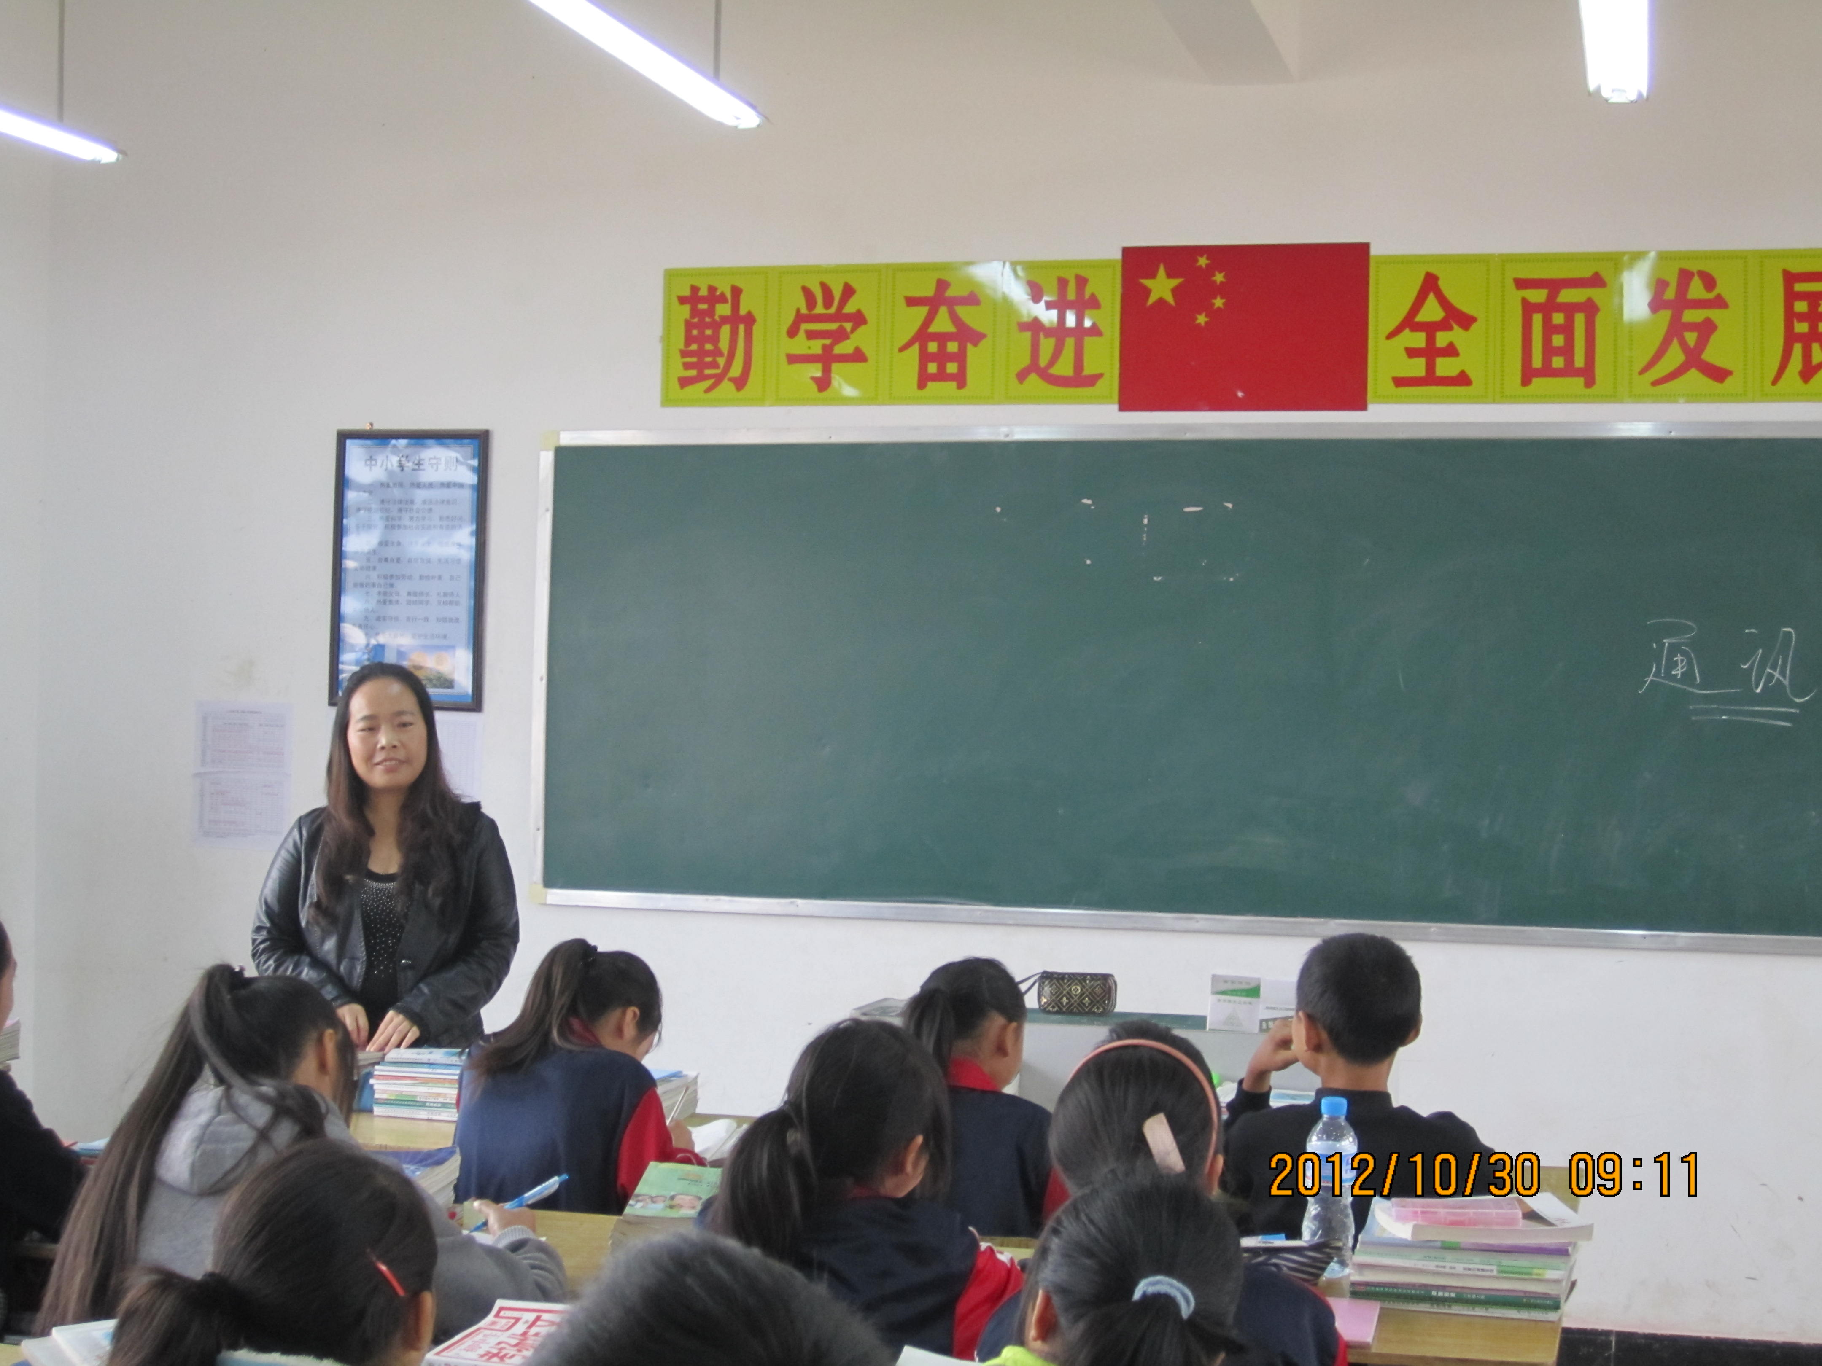
三、身临其境
1.听老师配乐范读，闭眼想想，这首诗歌描写了怎样的画面？
2．小组合作，讲给旁边的同学听。
3.全班交流：透过《春望》，你读到了哪些了信息？
四、心在何处
透过《春望》，我们读到了一个为国而愁、为亲而恨、为民而伤的杜甫。身在长安的杜甫，心在何处？你还读过哪些杜甫的诗？你能感受到一个怎样的杜甫？
五、作业：课下，请同学们搜集更多诗作、传记，阅读杜甫。

听课记录十：《爸爸的花儿落了》
跟岗学校：内江市东兴区初中
授课教师：赵耀
听课教师：资中县龙江中学 张玉辉
一、音乐导入
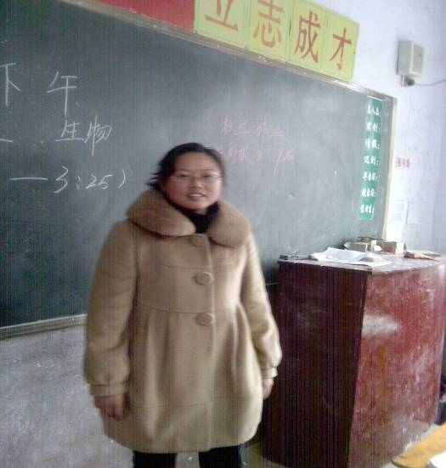
先来欣赏一段音乐《长亭外》，“长亭外，古道边……”听到这首歌，我的内心有深深的感触，人生难得相聚，分别总是多。今天让我们走进《爸爸的花儿落了》，体味那份离别之情。
二、梳理字词
1.认识这些字的同学，请举手。
衣襟 徘徊 栅栏 骊歌 撩起 玉簪花 鸡毛掸子
哪一个或哪几个要注意写法？
【骊歌】有《骊驹》篇云：“骊驹在门，仆夫具存；骊驹在路，仆夫整驾。”客人临去歌《骊驹》，后人因而将告别之歌称之为“骊歌”。
三、简介作者
了解作者有不同途径，如课下注释、参考资料、上网查资料。
老师从网络上查到了这些资料，请看大屏幕：
林海英（1918—2001），台湾文学祖母级人物。原名林含英，小名小英子……散文集《窗》等，短篇小说《城南旧事》等。
资料需要筛选，老师从这几个角度进行筛选：名、时、地、评、作
四、整体感知
1.学习记叙文，需要学习什么？学生总结：描写手法、情感等
2.老师总结：内容、情感、写法
3.这篇文章写了哪些事情？
老师引导学生概括： 参加典礼之前 参加典礼 参加典礼之后
上学 寄钱 住院 爱花 哪些事情属于插叙？文章的线索是谁？
本文的明线是？暗线是？
4.表达了作者怎样的情感？学生总结：表达了对爸爸的爱、不舍等
总结：学习记叙文需要（1）理事件；（2）明线索；（3）悟情感。
五、品味语言
老师出示幻灯片，展示方法：
（1）借助上下文，品味语言的深层含义；
（2）借助自己的经历和体验，想像人物的心理活动，感受人物的情感。
（3）借助标点符号，理解人物的情感。
老师展示示例：有感情地朗读第9自然段，
爸爸哑着嗓子，拉起我的手笑笑说：“我怎么能够去？” “英子，不要怕，无论什么困难的事，只要硬着头皮去做，就闯过去了。”爸爸看着我，摇摇头，不说话了。他把脸转向墙那边，举起他的手，看那上面的指甲。然后，他又转过脸来叮嘱我：“明天要早起，收拾好就到学校去，这是你在小学的最后一天了，可不能迟到!”
老师分析：（1）联系上下文，体会爸爸说话的语境；（2）分析“！”;（3）想象爸爸的心里；
请同学们朗读文章，找出表达情感的语句，用“﹏”划出来。学生交流、展示，老师点拨。

语文教育名家专栏
系列二：梁启超
名家简介：
梁启超（1873——1929），我国近现代著名的政治活动家、杰出的西方文化译介家、博学的文史学家和资深导师；字卓如，号任公；广东新会人。其有关国文教学的见解主要如下：
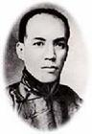
首先是更改学科名称－－“国文”。其次是认定国文科设科目的在“育人”。就国文科的讲读教学而言，梁氏的三“分”（分期、分类、分组）教学体系，即后世“单元教学法”的滥觞。另外，他提出作文教学要遵循四个原则。一是重在“应用”。“情感之文，美术性含得格外多，算是专门文学家所当有的事。中学学生以学会作应用之文为最要。”二是要先明“规矩”。梁氏认为师生双方都得明白作文的“规矩”，即作文法。两个层次：第一个层次是“怎样的结构构成一篇妥当的文章的规矩”；第二个层次是各类不同体裁文章的不同作法，即不同体裁文章的“特殊规矩”。三是作文篇数宁可“少”些，务使每个学生写一篇有一篇的收获。四是要重视取材方法（实际是做学问的方法）的指导，力戒学生凭空瞎想、瞎编。
代表著作：《中学以上作文教学法》
该书集中反映了梁启超的中学语文教育思想。一书除小引外，分成两大部分，先论作文法，后论教授法。这部专著实质上是一部以写作教学为中心较为全面地探讨了中学国文读写教学的高师国文教学法教材。一书除小引外，分成两大部分，先论作文法，后论教授法。这部专著实质上是一部以写作教学为中心较为全面地探讨了中学国文读写教学的高师国文教学法教材。
语文教育思想
一、重视文言文
1.中学国文教学以文言文为主
中学国文教学不仅讲读是文言文，作文也允许用文言，文白均可。
2.反对把白话和文言划分等级
认为语言只是表达思想的工具，无所谓高下，文白之争不成问题。
二、作文教学的方法
（一）重“实用”
1.学习实用价值的文章
从文章的内容、结构和功能因素，划分为记载文、论辩文、情感文，作文教学要重在实用。指导学生写作记载文和论辩文这两类使用价值最大的文章。
2.安排教学内容从易到难进行
他根据文章内容的难易程度，对记载文和论辩文进行了详细分类，要求在安排教学内容时从易到难依次进行。
（二）明“规矩”
现在教中文的最大毛病便是不言规矩而专言巧。从前先生改文只顾词句不好的地方，这是去规矩而言巧，所以中国旧法教文没有什么效果。
梁启超引孟子的名言，“梓匠轮舆，能与人规矩，不能使人巧。”从而阐发自己的见解，文章作得好不好，属于巧拙问题，这关乎天才，不是可以教得来的。如何才能做成一篇文章，这是规矩范围内事，规矩是可以教可以学的。而且要达到巧，也必须先懂规矩。
明“规矩”的两个层次：
第一个层次，是写任何种类的文章都必须恪守的基本准则，“就是怎样的结构成一篇妥当文章的规矩”。这规矩的最低限度便是“该说的话——或要说的话不多不少原样说出，令读者完全了解我的意思”。
（1）该说的话，是构成文章必要的原材料。作文第一步，先把原材料搜集齐备，便要判断那种原料是要的，那种原料是不要的。要的不要的标准，要相题而定——又要看时候如何，又要看作者地位如何，又要看读者地位如何。
（2）要说的照原样说出。原样有两种，一、客观的原样，二、主观的原样
第二个层次，即各类不同体裁文章的不同的作法，也就是写不同体裁文章的特殊规矩。在记载文方面，梁启超认为必须遵守两大原则：一、要客观的真实；二、叙述要有系统。而辩论文，则认为最要紧的两个条件，一是耐驳，二是动听。
如记载文的两大原则：一要客观的真实，二要叙述有系统。论辩文也有两个最紧要的条件：一是耐驳，二是动听。
通过大量范文，主要是史传类，也包括记、序、论等类，详细阐说作文的章法规矩。如对记载文，以系统分类的逻辑方式，逐一辨明记述不同事物对象的不同方法，每种方法都举出具体例子，示范如何谋篇布局，如何详略得宜。他不但讲解看文如何看，作文如何作，还向教员一一交代上课时如何分类分期，安排顺序比例，如何从理法到实践，如何启发学生预备和讨论，如何命题和评改。非常详尽。
（三）讲“实效”
1.“少写多改”观
梁启超认为作文教学要重质而不能片面求量。他认为作文篇数要少，用的功夫要细，反对只讲“多写”而不讲求“实效”。形成了“少写多改”观。（每学期二至三篇）。
现在中学生至少一星期做一篇文，不但中学生做不好，便叫我做也必定越做越不通。我主张每学期少则两篇，多则三篇，每一篇要让他充分的预备，使他不在堂下做。看题目难易，限他一星期或两星期交卷。
在完卷的过程中，他要求学生对文稿反复琢磨，认真修改，务必达到自觉满意为止。
2.自由练笔
主张“让学生在课外随意做笔记”，即现今讲的“自由练笔”，以此作为课内作文的必要补充。
（四）重“指导”
主张学生作文一要“求真”，二要“求达”，因而把取材方法的指导放在重要的位置上。
他认为凡作一篇记载之文，便要预备传到后来作可靠的史料，一面对事实负严正责任，一面对于读者负严正责任。学生初学作文时，给他这种观念，不惟把‘文德’的基础立德牢固，即文体论也免了许多枝叶葛藤。”
取材方法，主要是观察方法和取舍方法：凡是学生直接能接触到的人事景物，通过“普遍而精密”的观察得来；凡是学生不能直接接触到的人事景物，则通过“提供材料”让学生切实掌握。提供的方法，一是供给，即直接印发材料；二是口授，即口述资料；三是指定文件，即指定阅读材料。总之，学生在提笔作文之前，不在“冥思苦想”上花时间，而要在“搜集材料”上下工夫。
作文评改应该由教师学生共同参与。教师的“评改宜专就理法讲，词句修饰偶一为之”。
（五）理“思想”
梁启超要求师生在作文教学中明“规矩”，并不是与什么文章规范同类，而是与学生的思维训练结合在一起的。他主张，训练学生作文，就得“先教学生以整理思想为主要条件，使他们看文如何看，做文如何做”。这种“整理思想”的思维训练活动是多方面的。
为了加大思维训练的强度，梁启超还主张“一题可做数次”，同一个题目，可以从不同角度，用不同观点写成几篇文章，使学生对于一个题目的方方面面都能了解，都能想到。
在文字训练上，梁启超认为“教人作文当以结构为主”，所以评改学生的作文特别注意“思想清不清，组织对不对”；至于“字句不妥当”处，固然要求学生注意，但他从文章结构入手，引导学生整理思路脉络，把握文章的全局，从而提高思维品质，提高文章的总体表达水平，也是大有可取之处的。
三、阅读教学的方法
（一）教授要分期分类
把教材分为记述文、论辩文两类，主张由简单到复杂地进行分类教学。
（二）文章要分组阅读
认为文章不能篇篇都讲，而“要一组一组地教”，通过互相比较，从中摸索规律。
（三）教学要用讨论式
学生读过一组文章以后，如果学生有不懂之处，先生可讲给他们听；基础好的学生，可以让学生来讲。
总结：梁启超既主张学生自求自学，又要求教师指导“规矩”，授予方法的观念，确实切中了中学语文教学的时弊。

教育思考
赏识教育让学生体验成功
李 平 江油市双河初中
经过几周影子教师跟岗学习，我在学习中感悟到有一条原则较重要，即让赏识走进语文教学，可以提高教学质量，让学生爱学语文。具体从以下几个方面入手：
一、教师和学生的关系是平等的
在赏识教育中，老师和学生的关系是平等的，教师在学生面前不是一位不可冒犯的权威，学生也不是唯命是从的卑微者。师生只有建立民主平等的关系，学生才有了安全感，才能充满信心，思维才有可能被激活，才可能敢于提出问题，敢于质疑。这样，就为学生的积极主动参与，创设了一个轻松愉悦、民主和谐的环境气氛，促使学生产生了强烈的求知愿望，即亲其师，学其道。成功的教学依赖于一种和谐安全的课堂气氛，这种气氛的建立需借助一些手段，如温柔的目光，亲切的抚摸，殷切地希望，加强师生间的情感交流，使学生更加依赖老师，从而激起学生更大的学习热情，这是学生学好语文的关键所在。
二、相信每个学生都能成功
罗森塔尔效应实验，说教师给学生自信，学生就会有高成就。教师对学生的相信是一种巨大鼓舞力量。陶行知先生也这样忠告我们：“你的教鞭下有瓦特，你的冷眼里有牛顿，你的饥笑中有爱迪生。”作为老师，应该相信每个学生都有成功的希望，每一个学生都具备成功的潜能，而教师的作用，就要唤醒学生的自信。
三、阅读教学，让学生多一点自我感觉
在阅读教学中，教师要更新观念，还学生以学习和发展的地位，要珍视学生独特的感受、体验和理解。对于学生五花八门的答案，教师要充分肯定。即使学生回答的幼稚，肤浅，甚至片面、错误，教师也切忌“一棒子”打下去，而应当热情鼓励、引导、用心呵护熠熠生辉的思想火苗，这对学生的影响将是巨大的。让学生发展自己的思维，获得审美的体验，从而提高语文阅读的质量。
四、作文教学中，让学生学会体现自己
在应试教育的制约下，学生在作文中的个性和创造性已消失殆尽。作文中总是干干巴巴的几段空话，套话、假话连篇，文章脱离了自己真实内心的感受，使作文失去了鲜活的生命和色彩。在这种情况下，教师鼓励学生写随笔，观察日记，读后感，观后感、周记。此类作文往往有学生真实情感的流露，鲜明个性的跳跃、独特词语的运用，许多优秀之作常常涌现，时间久了，学生就能发现自己的写作个性。
教师可以允许学生有不同层次的发展，并抓住学生作文中的优点，加以鼓励：如好的句子，使用准确的词语，好的开头或结尾等，唤起学生写作的热情和自信。作文评语以鼓励为主，当然作文中存在的主要毛病还需用委婉的、学生可以接受的方式指出，那么以后作文，学生会更主动热情，并能更好的展现或表现自己了。以赏识的方式改变学生作文中的一些缺点，效果明显，并能很快提高写作水平。
这是我最近在跟岗学习过程中的一点点思考，供大家参考、指点。

学员心声
幸福的路有多长
绵阳市游仙区石板学校 加平华
戴上耳机，一边听着音乐，一边敲击着键盘。上个世纪的古天乐很年轻，不过已经晒成了酷酷的黑色。虽然一身古铜肌肤让他星运亨通，但相比而言，还是喜欢那个白白净净，眉目间透着灵气和邪气的杨过。记得初二那年，神雕热播，那段时间刚好农村正忙，妈妈又是个不喜电视的人，始终做着我们早睡早起的典范。于是乎，我就可以偷偷的看到很晚，白天到学校跟同学分享。想想那时候好简单，一颗心跟着剧情的变化忽浮忽沉。这么多年过去了，新剧一部部的出，即使神雕也翻拍了一次又一次，但留在心底的还是那个古天乐的杨过，即使已经对剧情烂熟于心，电视台播的时候还是会看得津津有味。所以说，幸福其实有时好简单，一个中意的剧就能打发那么多无聊的时光。
学员加平华的语文课堂
写着写着又偏题了，本来是想说说昨天看到的一篇文章，好像是叫幸福路有多长吧，我老是不记得篇名，但其中的大意是搞清楚了，并且感触颇多。文章讲述女孩子怎样来追求自己的幸福。一群光着脚丫在沙滩上寻找珍珠的女孩子，比喻将余生的幸福赌压在青春和爱情上的女子。以为只要找到珍珠，就找到了通往幸福的捷径，可以像童话中的公主般永永远远的快乐下去。但是沙滩那样狭小，怎容得下真正的珍珠。所以，纵然耗去了青春，仍难免空手而归。即使上天恩宠，喜获珍珠，但本身若不是一个完美的木匣，又何以藏珠。所以，执着企盼的捷径也许并非真正如期望的那般，没有付出，没有努力，没有将自己打磨成可以与珍珠齐名的美玉，幸福又岂能自己掌握。
尽管对现代诗一窍不通，但却一直很喜欢舒婷的那首《致橡树》“我如果爱你——绝不像攀援的凌霄花，借你的高枝炫耀自己：我如果爱你——绝不学痴情的鸟儿，为绿荫重复单调的歌曲；也不止像泉源，常年送来清凉的慰籍；也不止像险峰，增加你的高度，衬托你的威仪。甚至日光。甚至春雨。不，这些都还不够！我必须是你近旁的一株木棉，做为树的形象和你站在一起……”
真正的爱情应该是建立在彼此独立和扶持的基础上，柔弱的女子，同样可以找到属于自己的位置，作为一个坚强的个体存在下去，珍惜爱情、婚姻，但这二者都并非生活的全部，只有自己的成长与完善才是生活的本质，才是幸福与快乐的永恒基础。这么说并非鼓励女性们都成为女强人，这本身也不是我所喜欢的生活方式。只是认为女子也应该有自己的一片天地，有自己的梦想和对于生活的目标，就像木棉一样，即使离开橡树依旧可以枝繁叶茂的生长，依旧拥有蓝天和白云，拥有土地的滋养和清风的抚慰。女子的内心应该是坚毅的，而非兔丝般将一切依附与寄主，后者一旦离去，自己也将迅速的枯萎，不复鲜艳与生气。
幸福的路总是千千万万，但哪条最合适自己，天下的女子们，还要好好的思索。

